2022/2023

INFO0305 : TP D’ÉVALUATION

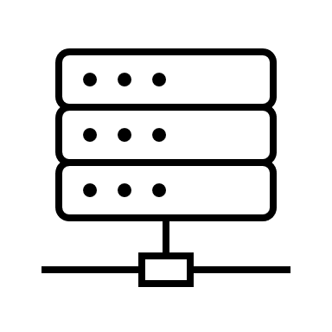

Antoine Théologien

Zone bleue

Q1 : Plan d’adressage de la zone bleue

|  |  |  |  |  |  |
| --- | --- | --- | --- | --- | --- |
| Nom. Ss-Rsx | @ss-rsx | Masque | @ diffusion | 1ère@ | Dernière @ |
| ALPHA | 193.192.1.0 | 255.255.255.128 | 193.192.1.127 | 193.192.1.1 | 193.192.1.126 |
| BRAVO | 193.192.1.128 | 255.255.255.192 | 193.192.1.191 | 193.192.1.129 | 193.192.1.190 |
| CHARLIE | 193.192.1.192 | 255.255.255.224 | 193.192.1.223 | 193.192.1.193 | 193.192.1.222 |
| DELTA | 193.192.1.224 | 255.255.255.240 | 193.192.1.239 | 193.192.1.225 | 193.192.1.238 |
| ECHO | 193.192.1.240 | 255.255.255.248 | 193.192.1.247 | 193.192.1.241 | 193.192.1.246 |
| FOXTROT | 193.192.1.248 | 255.255.255.248 | 193.192.1.255 | 193.192.1.249 | 193.192.1.254 |

Q2 Interfaces des routeurs :

|  |  |  |
| --- | --- | --- |
| Nom du Sous-réseau | @routeur1 | @routeur2 |
| ALPHA | 193.192.1.126 | 193.192.1.125 |
| BRAVO | 193.192.1.190 | 193.192.1.189 |
| CHARLIE | 193.192.1.222 | 193.192.1.221 |
| DELTA | 193.192.1.238 | 193.192.1.237 |
| ECHO | 193.192.1.246 | 193.192.1.245 |
| FOXTROT | 193.192.1.254 | 193.192.1.253 |

Q3 : Pour respecter la configuration on configure les routes de la manière suivante : Le premier routeur a comme route par défaut la sortie de la zone bleue, et on ajoute à cela la route du sous-réseau ainsi que la route vers le prochain routeur. Pour cette dernière, on saisie comme adresse de réseau l’adresse 193.192.1.0, en /24. Pour tous les autres routeurs, on utilise le routage par défaut, en indiquant d’aller au prochain routeur.

Q4 : On configure donc le serveur DHCP, ce qui permet de faciliter l’adressage des machines présentes dans ce sous-réseau.

Q5 : Les communications fonctionnent bien, et le message parcours bien le cercle au complet. Exemple entre TAM5 et TAM18 :

Zone rouge :

Q6 :

|  |  |  |  |  |  |
| --- | --- | --- | --- | --- | --- |
| Nom. Ss-Rsx | @ss-rsx | Masque | @ diffusion | 1ère@ | Dernière @ |
| GOLF | 194.192.2.0 | 255.255.255.128 | 194.192.2.127 | 194.192.2.1 | 194.192.2.126 |
| HOTEL | 194.192.2.128 | 255.255.255.192 | 194.192.2.191 | 194.192.2.129 | 194.192.2.190 |
| INDIA | 194.192.2.192 | 255.255.255.224 | 194.192.2.223 | 194.192.2.193 | 194.192.2.222 |
| JULIET | 194.192.2.224 | 255.255.255.240 | 194.192.2.239 | 194.192.2.225 | 194.192.2.238 |
| KILO | 194.192.2.240 | 255.255.255.248 | 194.192.2.247 | 194.192.2.241 | 194.192.2.246 |
| LIMA | 194.192.2.248 | 255.255.255.248 | 194.192.2.255 | 194.192.2.249 | 194.192.2.254 |

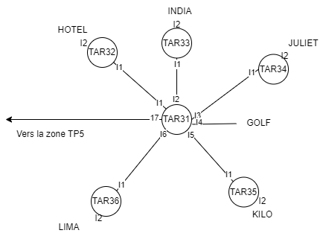Q7 / Q8 :

Schéma de la topologie de la zone rouge

Adresses des interfaces des différents routeurs :

|  |  |  |  |  |  |  |  |
| --- | --- | --- | --- | --- | --- | --- | --- |
| Routeur | @i1 | @i2 | @i3 | @i4 | @i5 | @i6 | @i7 |
| TAR31 | 1.1.0.254 | 1.2.0.254 | 1.3.0.254 | 194.192.2.126 | 1.5.0.254 | 1.6.0.254 | 1.7.0.254 |
| TAR32 | 1.1.0.253 | 194.192.2.190 |  | | | | |
| TAR33 | 1.2.0.253 | 194.192.2.222 |
| TAR34 | 1.3.0.253 | 194.192.2.238 |
| TAR35 | 1.5.0.253 | 194.192.2.246 |
| TAR36 | 1.5.0.253 | 194.192.2.254 |

Q9 : On configure donc chaque routeur en configurant les routes. Pour le faire de manière minimale, on utilise les routes par défauts. Ici, les routeurs ont tous pour route par défaut le routeur TAR31, le routeur central dans cette topologie en étoile.

Q10 : Les communications fonctionnent bien entre les machines. Exemple entre TAM10 et TAM12 :

Q11 : On remplace donc le machine PC2 par un serveur, que l’on configure en DNS. Cela va nous permettre d’attribuer un nom aux machines, et donc de pouvoir communiquer en utilisant ces noms. Il ne faut pas oublier de saisir l’adresse du serveur DNS dans les machines, afin que celle-ci soient bien connectées au serveur.

Q12/13 : Pour cela, on configure un serveur http, et on lui attribut le nom correspondant grâce au serveur DNS. Lorsque le lien sera saisi dans une des machines connectées au serveur DNS, la bonne page s’affichera.

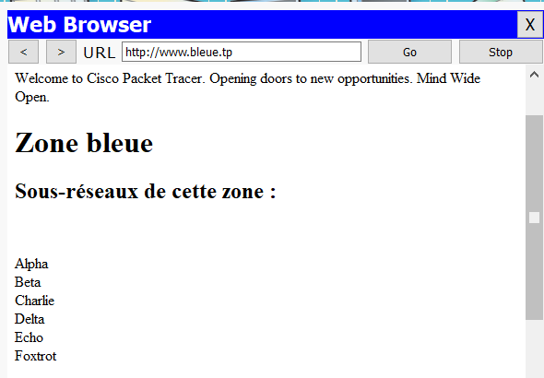Q14 : Page d’accueil de [www.bleue.tp](http://www.bleue.tp)

Page d’accueil de [www.rouge.tp](http://www.rouge.tp) :